РАЗВИТИЕ МЫСЛИТЕЛЬНЫХ ПРОЦЕССОВ МЛАДШИХ ШКОЛЬНИКОВ СРЕДСТВАМИ ХОРЕОГРАФИИ

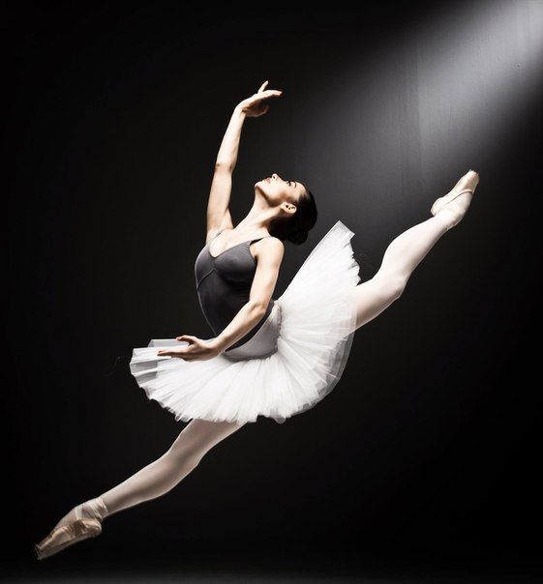
Для того, чтобы должным образом проанализировать основной предмет исследования, следует дать определение таким понятиям, как хореография, мышление и мыслительные процессы, соответственно, показать их взаимосвязь, т. е. раскрыть, как влияет обучение хореографии детей младшего школьного возраста на развитие их мышления.
Хореография - это прекраснейшее из искусств, заставляющее человека переживать целую гамму чувств и эмоций.
Так, Российский гуманитарный энциклопедический словарь дает следующее определение: хореография (греч. χορεια — пляска, γράφω — пишу) — первоначально "запись танца". С конца девятнадцатого века термин обозначает все виды танца. Хореография возникла в глубокой древности. Основой ее стали изобретательные и выразительные движения, связанные с окружающим миром и жизнедеятельностью человека, с потребностью к творчеству. Распределенные во времени движения с помощью ритмических и мелодических звуков, пения превращались в пляску.
Большая советская энциклопедия дает несколько иное определение: хореография - первоначальное значение термина — запись танца. В конце пятнадцатого - начале шестнадцатого веков была предпринята первая попытка записи, но только в конце семнадцатого — начале восемнадцатого веков французские балетмейстеры и учителя танцев (П. Бошан, Р. Фёйе, П. Рамо) положили начало системе записи танца, получившей затем широкое распространение. Термин "хореография" введён танцмейстером Фёйе, автором книги "Хореография, или искусство записи танца..." (1700). В России в конце восемнадцатого века были созданы две системы записи:
1) Искусство сочинения танцев и балетов (в этом значении термин применяется с середины девятнадцатого века). Автора балета называли хореографом.
2) Танцевальное искусство в целом. Один из древнейших видов творчества, выразительным средством которого служат движения человеческого тела, связанные с музыкальным сопровождением.
Хореография является одним из важнейших средств всестороннего развития младших школьников. Главное, на что должно быть обращено внимание преподавателя хореографии - это раскрытие индивидуальности каждого из своих учеников, а они всегда разные, самобытные, неповторимые. Продуктивность развития детей средствами хореографии обусловлена синтезирующим характером хореографии, которая объединяет в себе музыку, ритмику и пластику движения. В процессе обучения танцу ребенок учится адекватно воспринимать окружающую действительность, противостоять стрессовым ситуациям, становится работоспособным, дисциплинированным, расширяет кругозор. Результаты хореографического обучения находят отражение при проведении культурно-массовых мероприятий, что в совокупности, обеспечивает наибольший воспитательный эффект. Исходя из сказанного, существует необходимость использования хореографии в качестве одного из основных средств формирования гармоничной личности на начальном этапе обучения детей – в младшей школе.

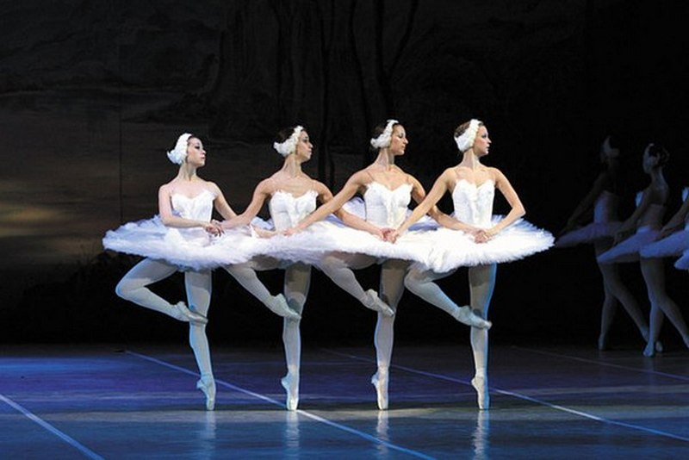

Что же такое мыслительные процессы? Мышление — высшая ступень познания человеком действительности. Чувственной основой мышления являются ощущения, восприятия и представления. Через органы чувств — эти единственные каналы связи организма с окружающим миром — поступает в мозг информация. Содержание информации перерабатывается мозгом. Наиболее сложной (логической) формой переработки информации является деятельность мышления. Решая мыслительные задачи, которые перед человеком ставит жизнь, он размышляет, делает выводы и тем самым познает сущность вещей и явлений, открывает законы их связи, а затем на этой основе преобразует мир.
Мыслительная деятельность человека представляет собой решение разнообразных мыслительных задач, направленных на раскрытие сущности чего-либо. Мыслительная операция — это один из способов мыслительной деятельности, посредством которого человек решает мыслительные задачи.
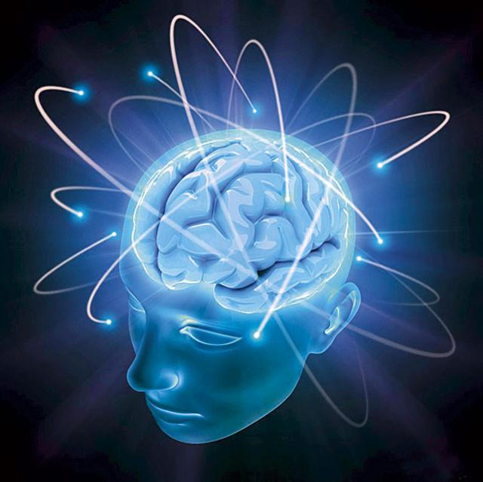

Мыслительные операции разнообразны. Это — анализ, синтез, сравнение, абстрагирование, конкретизация, обобщение. Какие из логических операций применит человек, это будет зависеть от задачи и от характера информации, которую он подвергает мыслительной переработке.
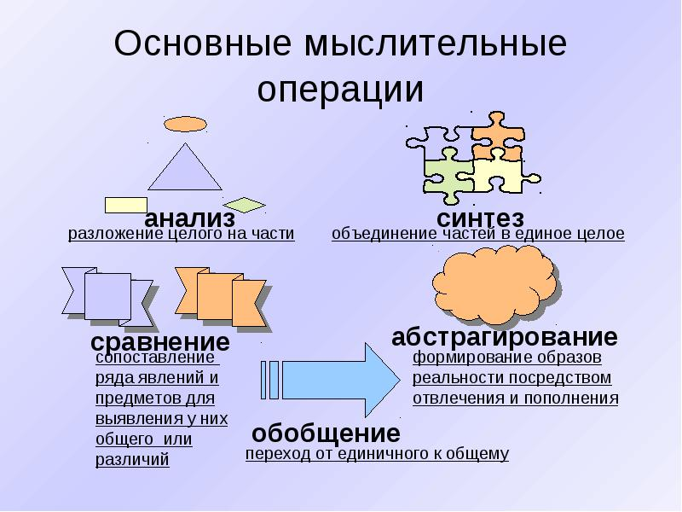

Анализ — это мысленное разложение целого на части или мысленное выделение из целого его сторон, действий, отношений.
Синтез — обратный анализу процесс мысли, это — объединение частей, свойств, действий, отношений в одно целое. Анализ и синтез — две взаимосвязанные логические операции. Синтез, как и анализ, может быть как практическим, так и умственным. Анализ и синтез формируются в практической деятельности человека. В данном случае, мы можем говорить, что анализ и синтез формируются в ходе занятий хореографией.

Сравнение — это установление сходства и различия предметов и явлений. Сравнение основано на анализе. Прежде чем сравнивать объекты, необходимо выделить один или несколько признаков их, по которым будет произведено сравнение. Сравнение может быть односторонним, или неполным, и многосторонним, или более полным. Сравнение, как анализ и синтез, может быть разных уровней — поверхностное и более глубокое. В этом случае мысль человека идёт от внешних признаков сходства и различия к внутренним, от видимого к скрытому, от явления к сущности.
Абстрагирование — это процесс мысленного отвлечения от некоторых признаков, сторон конкретного с целью лучшего познания его. Человек мысленно выделяет какой-нибудь признак предмета и рассматривает его изолированно от всех других признаков, временно отвлекаясь от них. Изолированное изучение отдельных признаков объекта при одновременном отвлечении от всех остальных помогает человеку глубже понять сущность вещей и явлений. Благодаря абстракции человек смог оторваться от единичного, конкретного и подняться на самую высокую ступень познания — научного теоретического мышления.
Конкретизация — процесс, обратный абстрагированию и неразрывно связанный с ним. Конкретизация есть возвращение мысли от общего и абстрактного к конкретному с целью раскрытия содержания.

Мыслительная деятельность всегда направлена на получение какого-либо результата. Человек анализирует предметы, сравнивает их, абстрагирует отдельные свойства с тем, чтобы выявить общее в них, чтобы раскрыть закономерности, управляющие их развитием, чтобы овладеть ими.
Обобщение, таким образом, есть выделение в предметах и явлениях общего, которое выражается в виде понятия, закона, правила, формулы и т.п.
Соответственно, хореография, являясь одним из средств гармоничного развития личности ребенка, влияет на развитие мышления, формирование основных мыслительных операций. Давайте рассмотрим формирование мыслительных операций на примере PLIE. На каждом уроке хореографии педагог ставит перед детьми определенную цель: изучается то или иное движение.
АНАЛИЗ
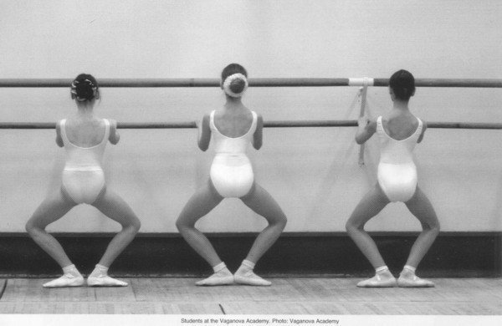
Для того, чтобы ребенок овладел движением PLIE, он должен применить мыслительную операцию анализ, т. е. мысленно разложить изучаемое движение на части: понять, с чего оно начинается, работа рук, ног, корпуса, понять, где заканчивается движение. Ребенок воспринимает данное движение с помощью речи педагога, наглядного примера, пробует исполнить движение самостоятельно, пробует разложить движение на предлагаемую музыку. Можно сказать, ребенок начинает анализировать. Соответственно, наравне с анализом, ребенок начинает применять следующую логическую операцию, обратную анализу, СИНТЕЗ:
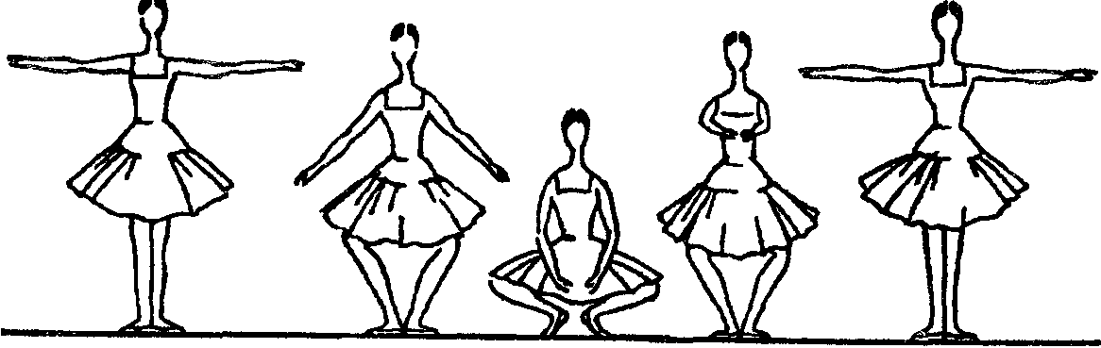
он объединяет свои действия в одно целое. Опираясь на свое восприятие, ребенок соединяет отдельные действия в одно движение. Поскольку анализ и синтез формируются в практической деятельности человека, в данном случае, эти операции формируются средствами хореографии.
Возьмем следующую мыслительную операцию СРАВНЕНИЕ.

На уроках хореографии дети сравнивают те или иные движение, находят сходства и различия, понимают, чем одно движение отличается от другого. Сравнение основано на анализе. Прежде, чем сравнить, ребенку необходимо выделить один или несколько признаков, по которым осуществится данная операция - сравнение. Рассматривая plie, то при применении мыслительной операции сравнение, дети начинают понимать , чем demi-plie отличается от grand plie. Путем сравнения ребенок начинает понимать, что demi-plie - это полуприседание, при котором пятки остаются прижатыми к полу, а grand plie - это глубокое приседание с максимальным сгибом коленного сустава, при этом пятки слегка отрываются от пола. При изучении plié хореограф просит сравнить, найти отличия, показать общее. Т. е. ребенок в полной мере применяет мыслительную операцию синтез.
Следующая мыслительная операция - АБСТРАГИРОВАНИЕ.
Рассмотрим эту операцию на примере опять же plie. Поскольку абстагирование - это изолированное изучение отдельных признаков объекта при одновременном отвлечении от всех остальных, помогающее глубже понять сущность вещей и явлений. При изучении plie ребенок изучает работу ног при выполнении данного упражнения: важно усиленно открывать колени, соблюдая при этом полную выворотность. Чтобы понять, как осуществляется данная работа, ребенок должен отвлечься от других физических действий и мысленно сосредоточиться на работе ног, прочувствовать свои мышечные ощущения, т. е. изолированно изучить данное действие для того, чтобы глубще понять его сущность.
КОНКРЕТИЗАЦИЯ:

мыслительная операция, обратная абстрагированию. Ребенок канкретизирует в своем мышлении данное движение. При изучении работы ног в plie возвращается к изучению действия в целом для себя данное движение.
В процессе изучения движения плие ребенок применяет также ОБОБЩЕНИЕ:
- выделяет в движении общее и формирует в виде понятия.
Таким образом, на примере движения plié мы разобрали, как формируется мышление ребенка. Влияние хореографии становится очевидным. Наравне с любым школьным предметом хореография формирует у младшего школьника основные мыслительные процессы, которые развивают ум ребенка, воображение, творческое восприятие мира. Хореография - это искусство, любимое детьми. Поскольку хореография - это синтетический вид искусства, дети развиваются через движения и музыку очень многогранно, формируется эмоциональная сфера, координация, музыкальность и артистичность. Воздействуя, на двигательный аппарат ребенка, развивается слуховая, зрительная, моторная (или мышечная) память. Хореография воспитывает коммуникабельность, трудолюбие, умение добиваться цели, формирует эмоциональную культуру общения. Кроме того, она развивает ассоциативное мышление, побуждает к творчеству. Разнообразная музыка, применяемая на занятиях хореографии, изучение различных стилей и направлений танцев, выступление на концертах, работа детей в ансамбле - все это средства хореографии, помогающие развивать мышление младших школьников, гармонично развивая их личность.
